PHÒNG GIÁO DỤC VÀ ĐÀO TẠO QUẬN LONG BIÊN
TRƯỜNG MẦM NON GIA THƯỢNG

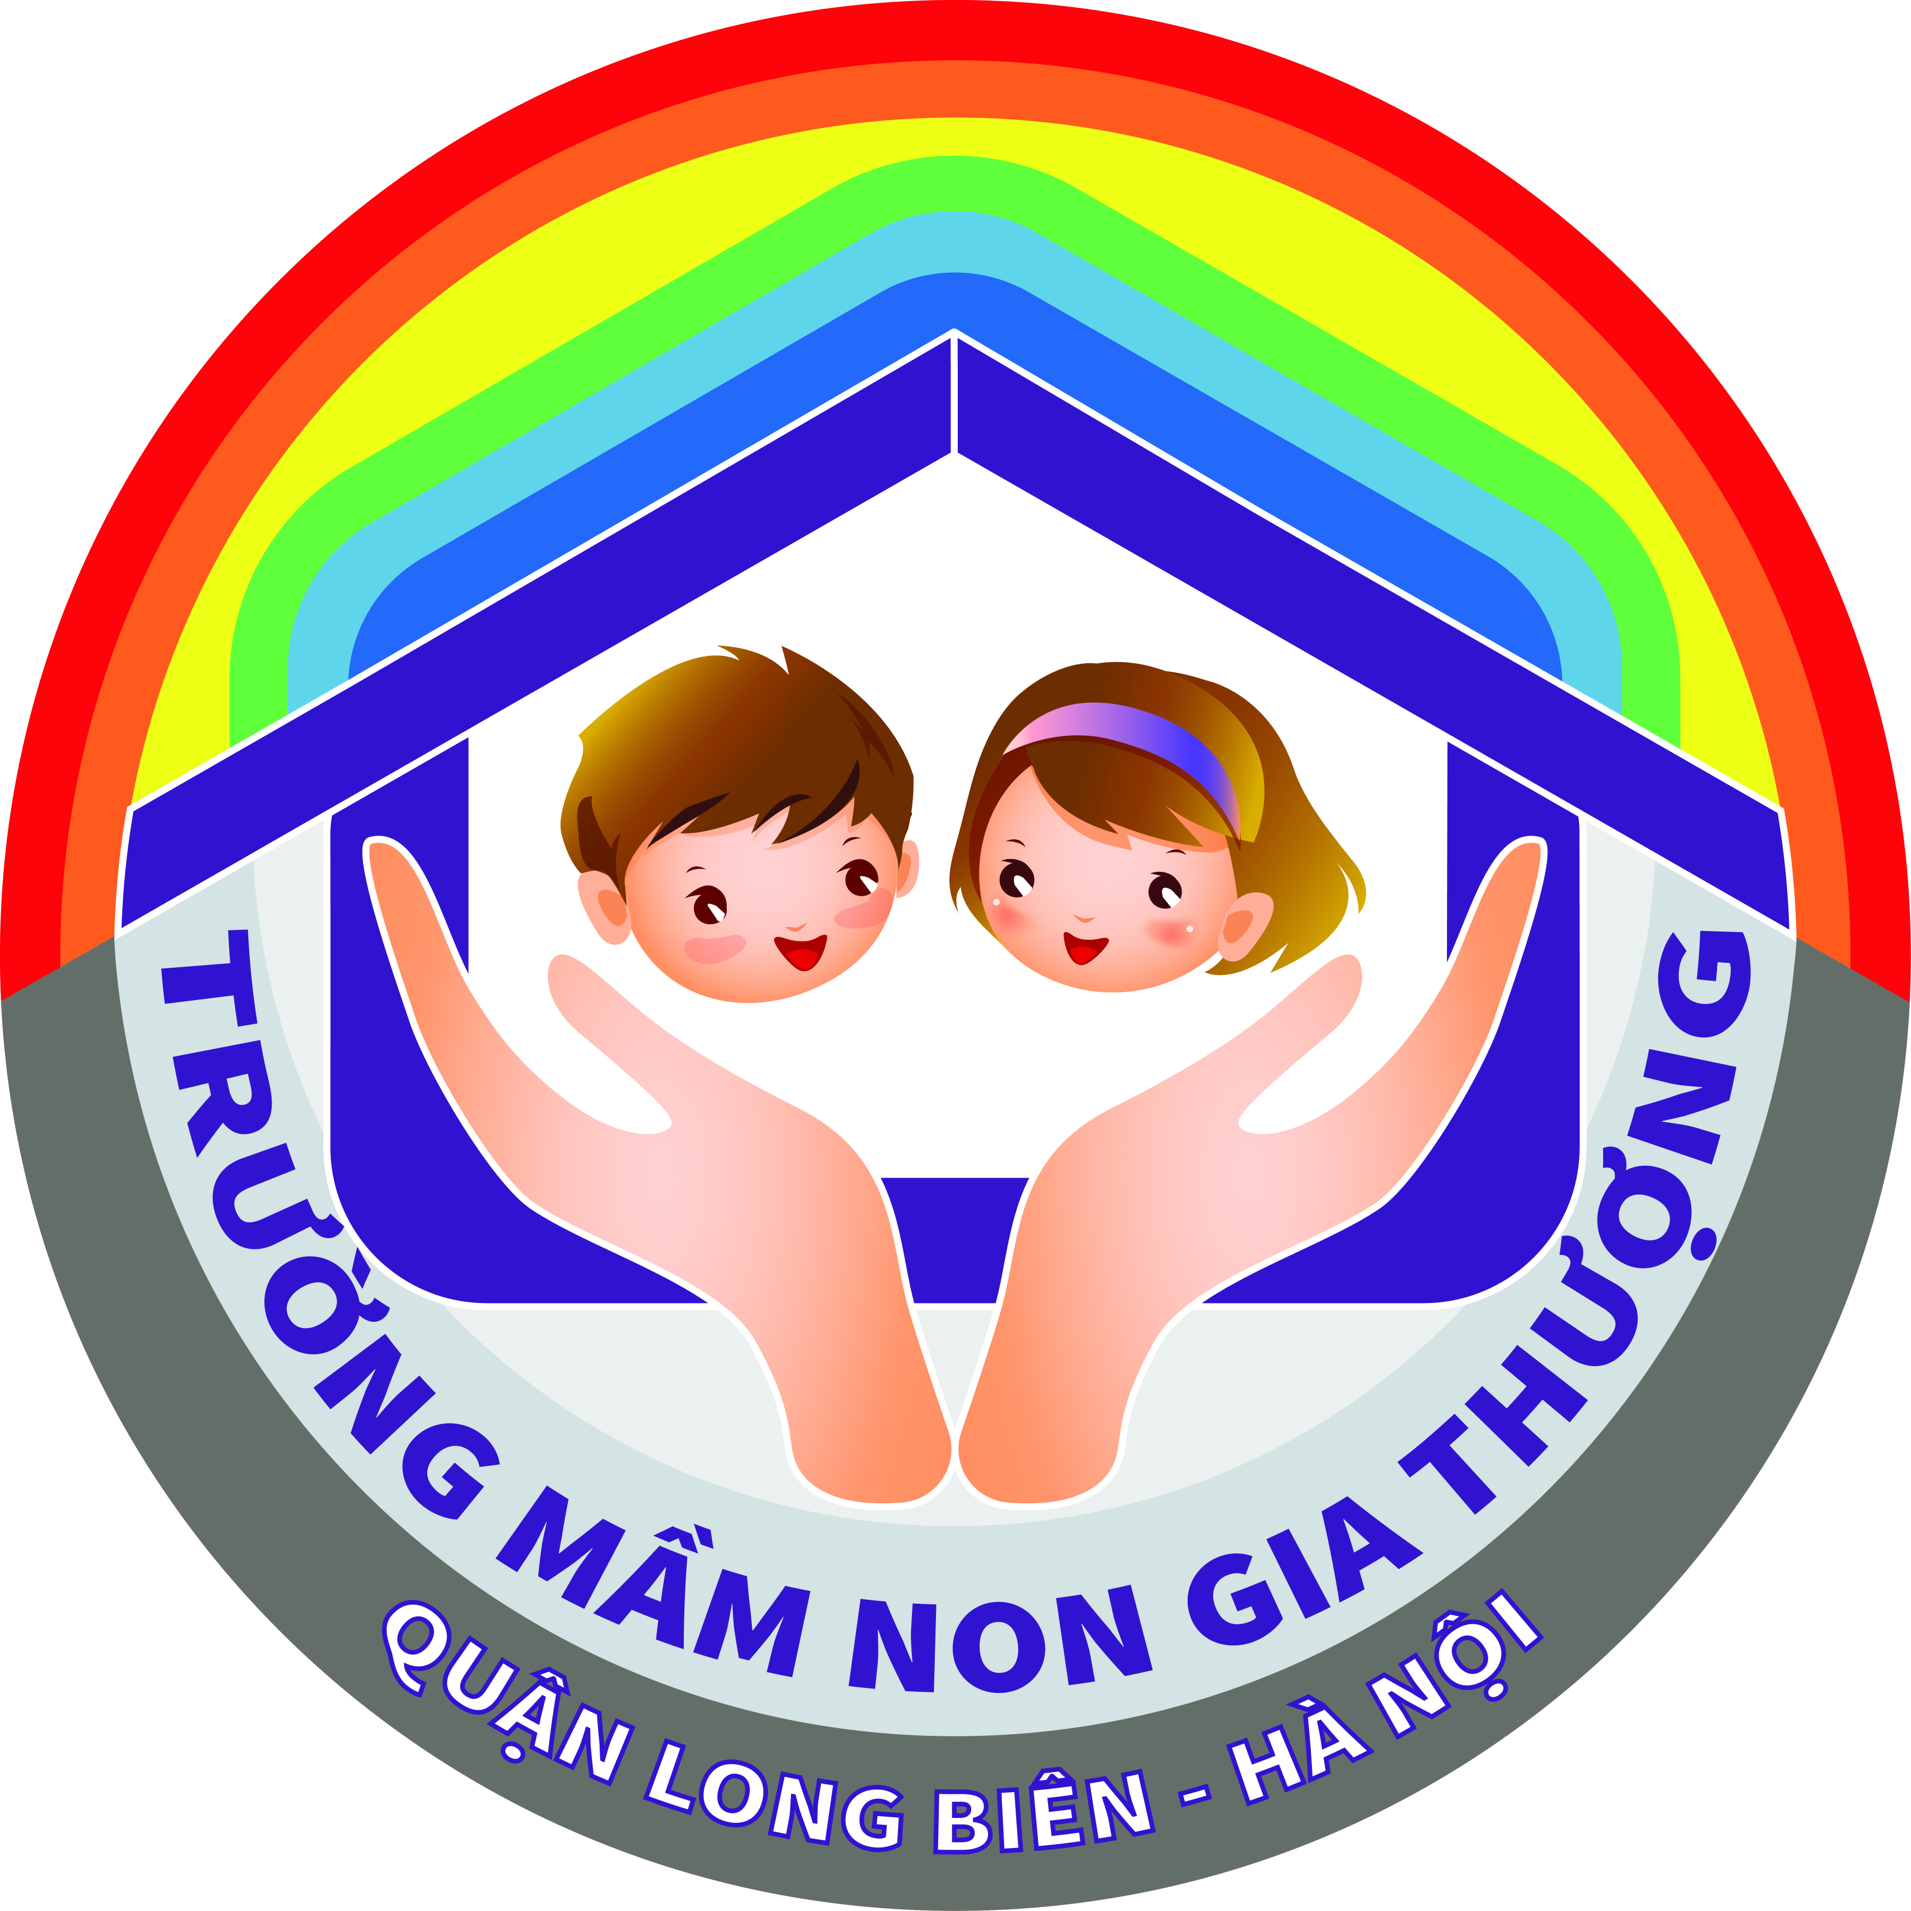

GIÁO ÁN
LÀM QUEN VĂN HỌC

Đề tài : Bài thơ: “Đi nằng”
Đối tượng : Mẫu giáo bé(3-4 tuổi)
Số lượng : 24 trẻ
Thời gian : 20-25 phút
Giáo viên : Nguyễn Thị Thu Thảo

Năm học 2022 - 2023
1.Mục đích – yêu cầu
a.Kiến thức.
- Trẻ biết tên bài thơ “Đi nắng”
- Hiểu nội dung bài thơ: Đi nắng phải đội nón, mũ
- Trẻ thuộc bài thơ
b.Kĩ năng.
- Trẻ biết trả lời câu hỏi của cô to, rõ ràng.
- Luyện kĩ năng đọc thơ diễn cảm cho trẻ
- Phát triển ngôn ngữ cho trẻ.
c.Thái độ.
- Giao dục trẻ khi đi trời nắng phải đội nón mũ... để giữ gìn sức khỏe.
2.Chuẩn bị
- Câu hỏi đàm thoại với trẻ.
- Hình ảnh minh họa bài thơ.
- Giáo án điện tử phù hợp nội dung bài học.
3. Tổ chức hoạt động
Hoạt động của cô | Dự kiến hoạt động của trẻ
1. Hoạt động 1: Giới thiệu  - Cô cho trẻ chơi trò chơi‘‘Trời nắng, trời mưa“  - Các con vừa chơi trò chơi gì?  - Mùa hè đến có gì?  - Vậy các con đi nắng phải làm gì?  - Có một bạn chim nhắc nhở các con khi đi nắng phải đội nón mũ đấy,đẻ biết bạn nhắc nhở như thế nào các con nghe cô đọc bài thơ : Đi nắng sẽ rõ nhé  2.Hoạt động 2: Dạy thơ“ Đi nắng“Nhược Thủy „  * Cô đọc mẫu  - Cô đọc lần 1: bằng cử chỉ điệu bộ  - Bài thơ nói về chú chim nhắc nhở các bạn khi đi nắng phải đội nón mũ nhé  - Cô đọc lần 2: Kèm theo tranh minh họa và hỏi trẻ tên bài thơ.  * Đàm thoại - giảng giải  - Cô vừa đọc bài thơ gì?  - Bài thơ nhắc đến con chim gì?  - Con chim chích nói như thế nào?  Có con chim chích  Đậu trên cành xoan  Nó kêu ai ngoan  Thì nghe lời nó  - Đi nắng phải có gì?  Đi nắng phải có  Nón mũ mà che  - Nếu ai không nghe thì sao nhỉ?  Hễ ai không nghe  Thì chim không thích  * Giáo dục: - Các con ạ! Mùa hè trời nắng, thời tiết thì nóng nực vì vậy khi các con đi chơi, đi học nhớ phải đội nón mũ để giữ gìn sức khỏe nhé. Bây giờ các con cùng đọc thật hay bài thơ này cùng cô nhé.  * Trẻ đọc thơ  - Cả lớp đọc cùng cô 2 lần  - Tổ đọc thơ  - Nhóm, cá nhân  - Cô chú ý quan sát sửa sai cho trẻ  - Cô động viên khuyến khích trẻ kể.  5. Hoạt động 5. Kết thúc  - Cô nhận xét buổi học và chuyển hoạt động | - Trẻ chơi trò chơi  - Trẻ lắng nghe.  - Trẻ lắng nghe.  - Đi nắng  - Chim chích  - Nón mũ  - Chim không thích  - Trẻ lắng nghe  - Trẻ lắng nghe

